

**Серия “Организация”**

**Инструкция**

**ПО РАБОТЕ В СЕРВИСЕ**

**ДЛЯ ВИДЕОКОНФЕРЕНЦИЙ «ZOOM»**

От 27.03.18

Пересмотрено 09.04.2020

В папку штатного сотрудника

В компании используется программный продукт «ZOOM», предполагающий видеоконференцсвязь с возможностью обмена сообщениями и передачей контента в режиме реального времени. Данная инструкция описывает возможности программы для проведения видеоконференций и групповых чатов сотрудниками.

АВТОРИЗАЦИЯ 2

РЕГИСТРАЦИЯ 3

ЗАПЛАНИРОВАТЬ КОНФЕРЕНЦИЮ 4

Повторяющаяся конференция 6

ССЫЛКА НА КОНФЕРЕНЦИЮ 6

КАК ЗАЙТИ В КОНФЕРЕНЦИЮ 7

ЗАПУСК КОНФЕРЕНЦИИ 8

Настройка микрофона и динамиков 8

Если вы приглашены на конференцию 8

УПРАВЛЕНИЕ КОНФЕРЕНЦИЕЙ 9

Звук / видео 9

Виртуальный фон

Пригласить участников 10

Управление участниками 10

Демонстрация экрана 11

Управление чатом 12

Запись конференции 12

ТРАНСЛЯЦИЯ КОНФЕРЕНЦИЙ 12

Изменение настроек в аккаунте 13

Трансляция на Facebook 13

Трансляция на YouTube 15

ЗАВЕРШЕНИЕ КОНФЕРЕНЦИИ 15

Регистрация на платформе ZOOM нужна для того, чтобы вы сами могли организовывать конференции. Если же нужно просто быть участником конференции (онлайн-собраниях/планерках/совещаниях) регистрация аккаунта не обязательна, т.е. сотрудники компании могут входить в конференцию бесплатно без регистрации**.**

Учитывая то, что менеджер секции ИТ и администрирования позаботился о сотрудниках компании и всем установил программу, работнику необходимо только авторизоваться. Порядок действий аналогичен для всех устройств: телефона, настольного компьютера, планшета.

**Авторизация - если программа уже установлена на рабочем столе**

Для тех сотрудников, у которых уже установлена программа, на рабочем столе нужно найти и нажать на ярлык (рис. 1). После его открытия необходимо произвести регистрационные действия («Войти в»), а именно ввести электронную корпоративную почту и пароль, полученные от менеджера ИТ и администрирования (рис. 2).



Рис. 1. Ярлык на рабочем столе с установленной программой ZOOM

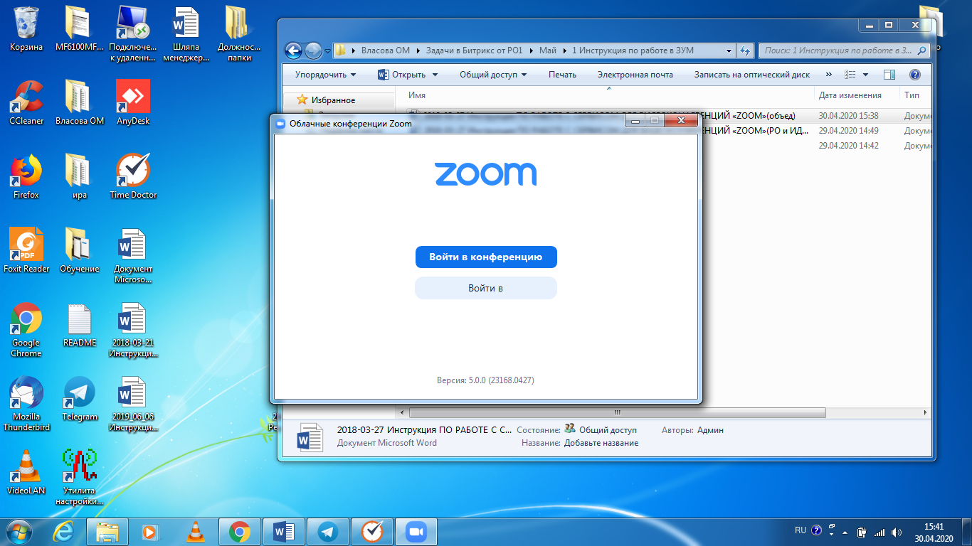

Рис. 2. Авторизация после выбора ярлыка программы на рабочем столе

Также зная идентификатор конференции (комбинацию цифр, полученную от организатора конференции) можно также войти в конференцию (рис. 3).

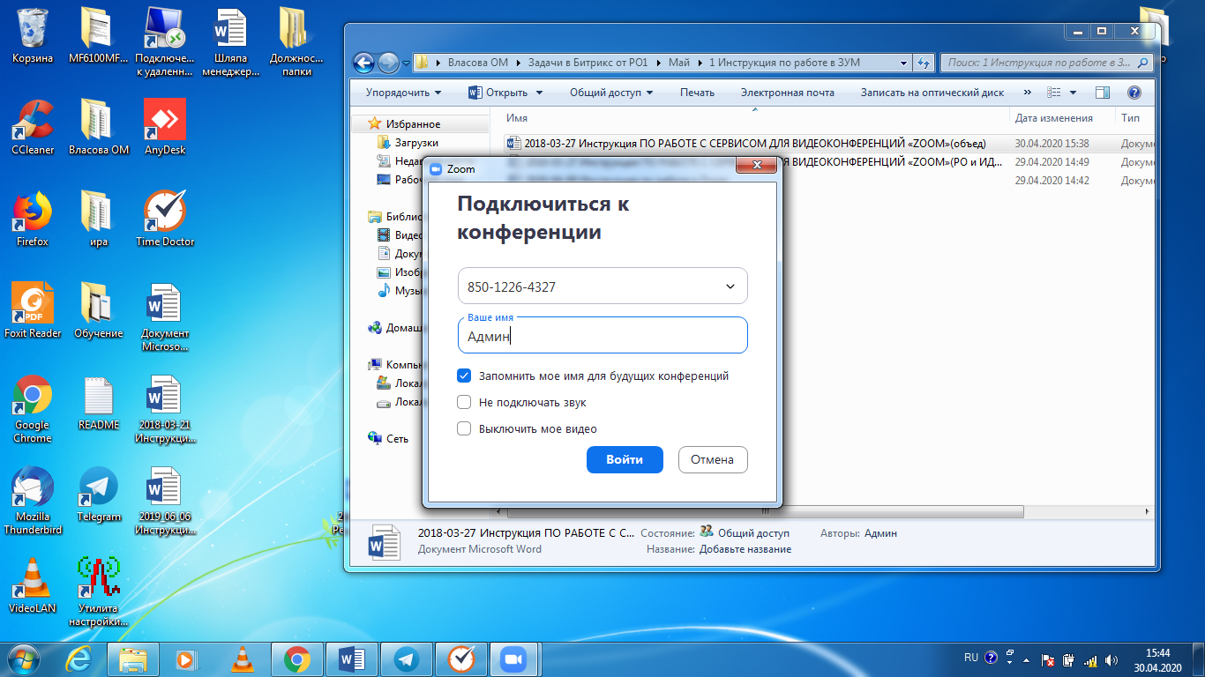

Рис. 3. Подключение к конференции через идентификатор цифр

**Регистрация - если нужно установить программу на другом устройстве**

Если же есть необходимость установить программу на дополнительный гаджет, установка ZOOM осуществляется следующим образом:

1. Заходим на платформу:https://zoom.us/, далее выбираем «Зарегистрироваться бесплатно» (рис. 4).

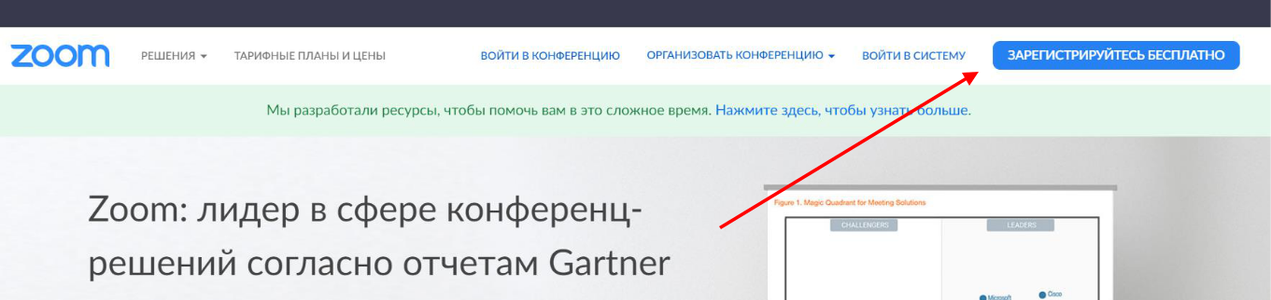

Рис. 4. Выбор бесплатной регистрации на платформе ZOOM

Вы автоматически подключаетесь к тарифу «БАЗОВЫЙ». Это бесплатный тариф, он вполне подходит для проведения онлайн-собраний/совещаний/координаций, если ваши собрания не будут превышать 40 минут времени. Количество участников в одной онлайн-встрече может доходить до 100 человек. Согласно условиям тарифа, можно проводить неограниченное количество конференций продолжительностью 40 минут. Далее возможны запросы некоторых данных от вас, которые не будут сохранены программой (это делается для подтверждения того, что действия совершаются не роботом) (рис. 5).

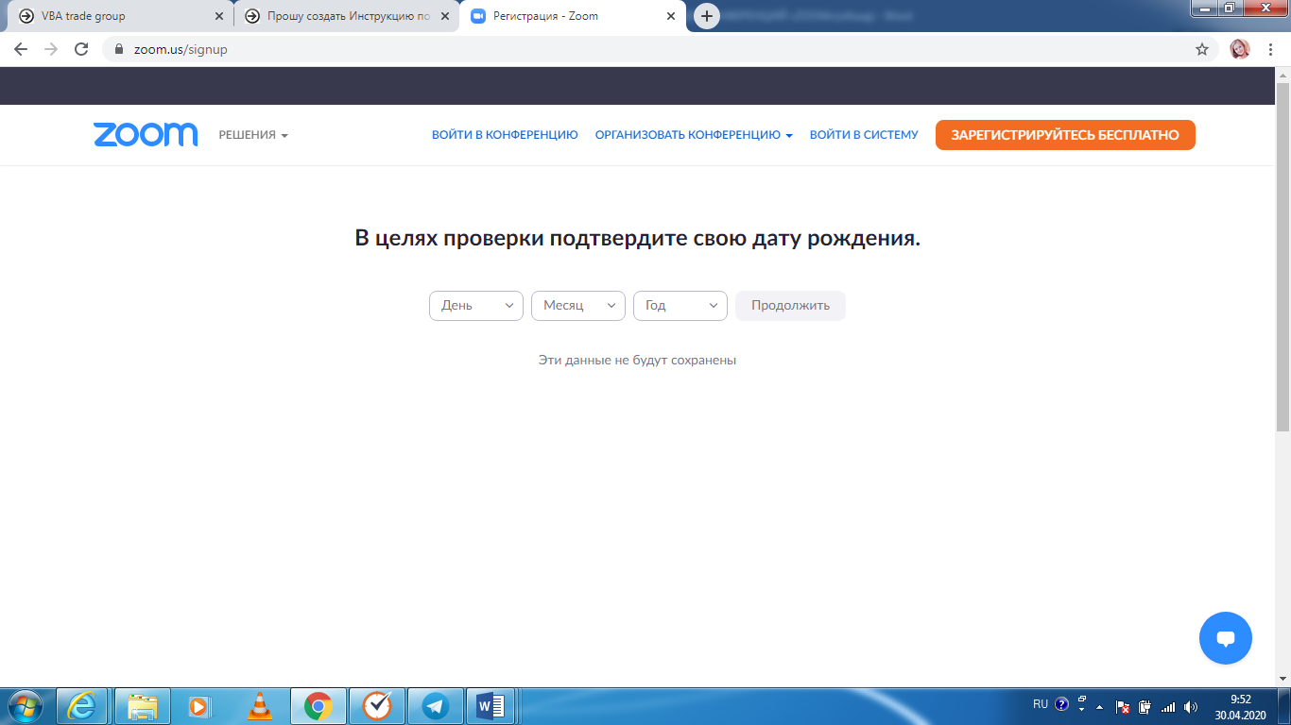

Рис. 5. Проверка программой регистрационных действий

2. Далее зарегистрироваться нужно через корпоративную электронную почту,аккаунтGoogle илиFacebook. После ввода в поле рабочего электронного адреса (рис. 6) появляется окно подтверждения данных (что это не робот – рис. 7).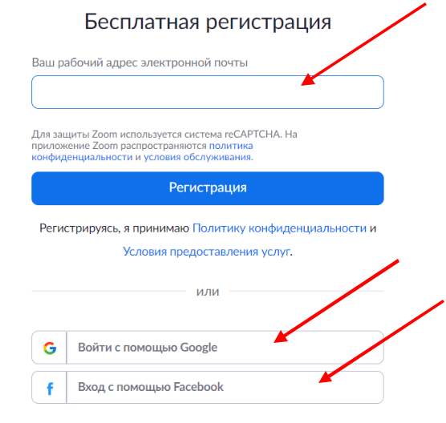

Рис. 6. Внесение данных корпоративной электронной почты для регистрации в ZOOM

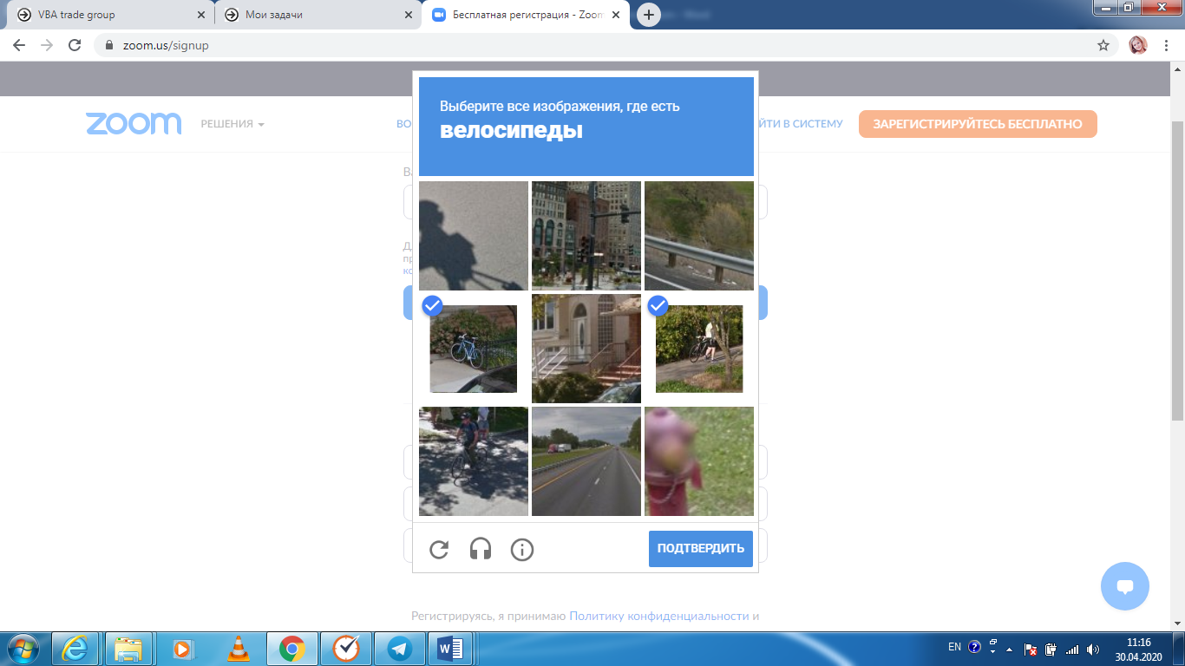

Рис. 7. Подтверждение регистрации человеком, а не роботом

Если все действия совершены верно, а данные внесены корректно на электронную корпоративную почту придет подтверждение регистрации. Если письма нет во “Входящих”, следует проверить папку «Спам». В письме необходимо будет перейти по ссылке и откроется основное окно программы ZOOM.

**Запланировать конференцию**

После открытия основного окна появится панель задач (рис. 8). Для планирования конференции выбираем «Конференции», нажимаем кнопку «Запланировать новую конференцию»

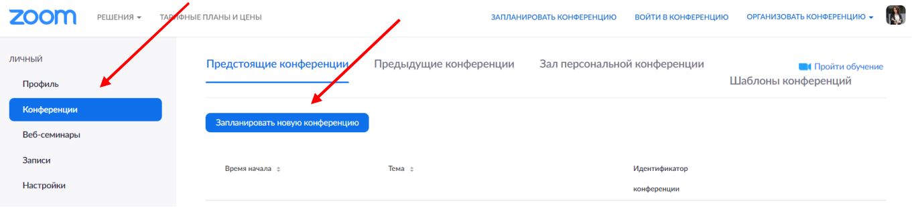

Рис. 8. Панель задач в ZOOM

В появившемся окне созданной новой конференции вносим данные: тема, дата, время, продолжительность (до 40 мин) (рис. 9).

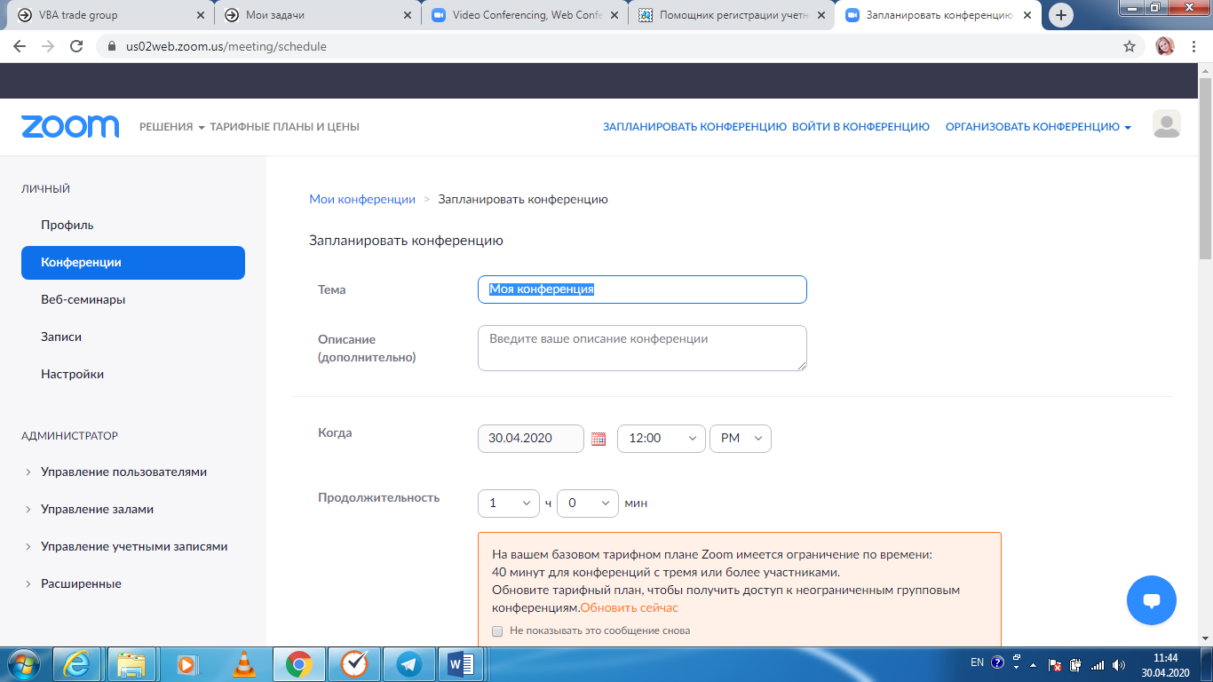

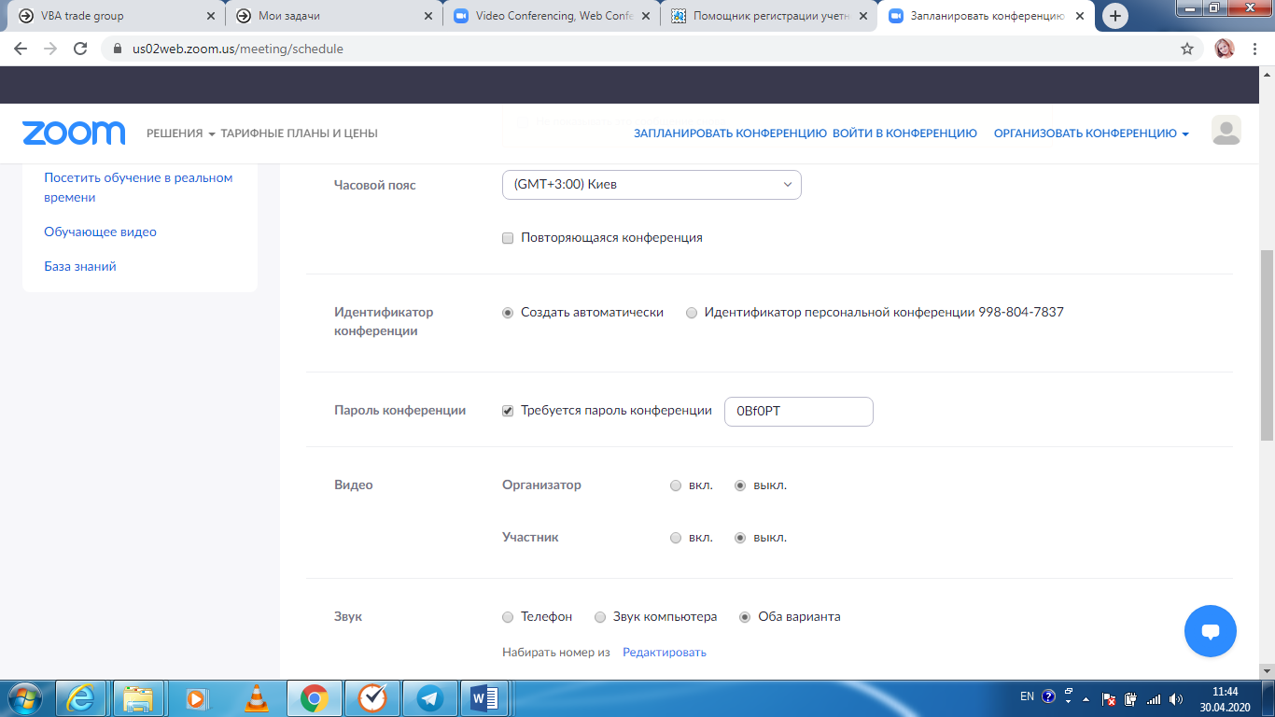

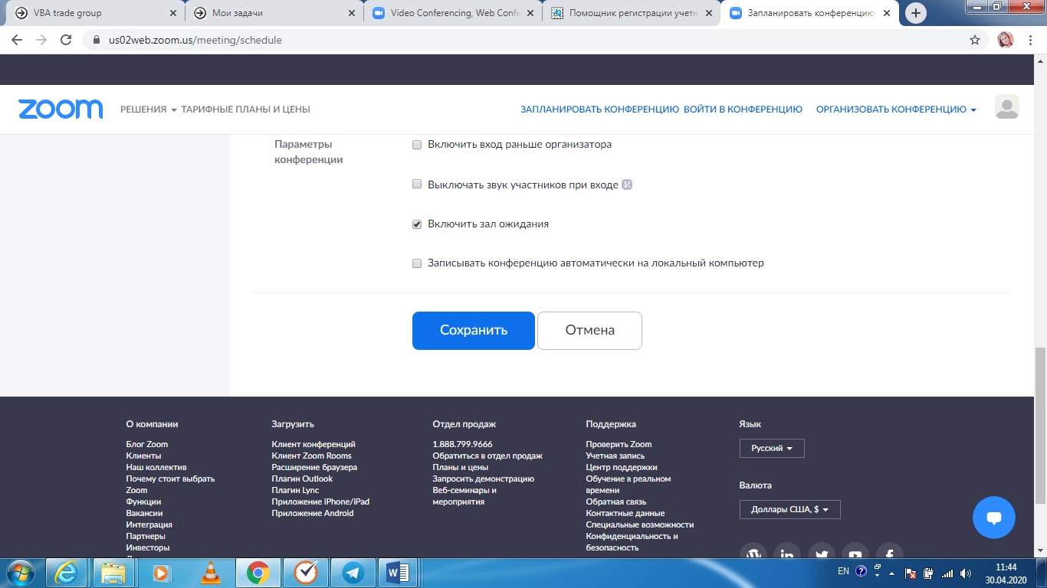

Рис. 9. Поля для планирования конференции

Формат времени на платформе 12-часовой, то есть АМ обозначает время с 00:00 ночи до 11:59 дня, РМ означает время с 12:00 дня до 23:59. Например, если необходимо назначить конференцию на 13:00, вы указываете 1:00 РМ, если на 10:00 утра, то 10:00 АМ. При выборе параметров конференции (нижний блок) руководствуемся потребностями, а именно: **«Включить вход раньше организатора»** означает,что участники могут зайти вконференцию раньше Вас и там находиться даже если Вы не участвуете в конференции, а организовываете ее для других.

**«Выключить звук участников при входе»** автоматически отключает звук у всехучастников при подключении к конференции, это позволяет убрать посторонний шум, в случае, если кто-то из участников подключился с опозданием.

**«Зал ожидания»** не дает возможность входа в конференцию пока организатор не даст индивидуального права для каждого участника.

**«Записывать конференцию»** автоматически записывает конференцию на Ваш компьютер и после завершения конференции у Вас всплывает окно, где необходимо выбрать желаемое Вами место для хранения видеозаписи.

После заполнения всех данных, нужно обязательно нажать кнопку «Сохранить».

В платном аккаунте можно выбрать сохранение либо на компьютере, либо в облако. При выборе сохранения в облаке ссылка на видеозапись приходит на ваш электронный ящик (рис. 10).

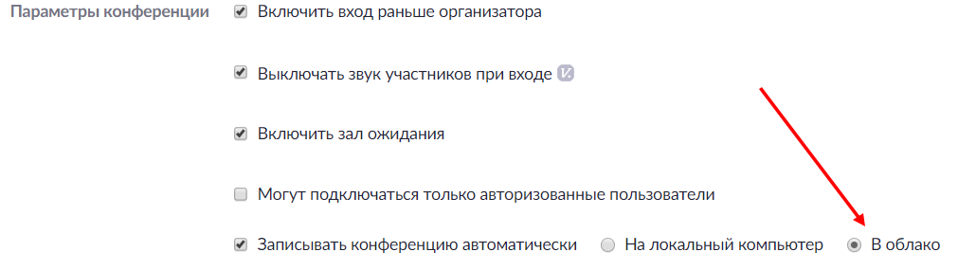

Рис. 10. Расширенный функции при использовании платного тарифа

Кроме этого все видеозаписи можно найти в закладке «Записи» слева в меню (рис. 11).

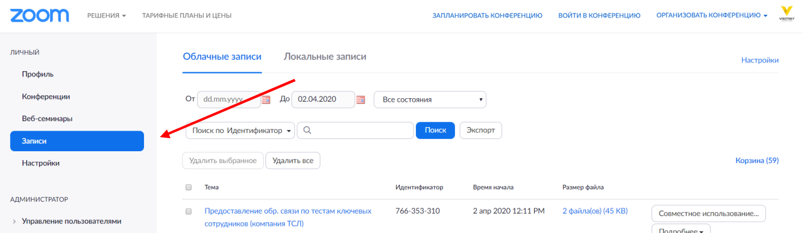

Рис. 11. Дополнительные опции записи и сохранения конференций в платном тарифе

**Повторяющаяся конференция**

Если предполагается, что конференция будет происходить постоянно в это время и день, то ее необходимо отметить как «повторяющуюся». Для этого при планировании (рис. 9) отмечаем галочкой «Повторяющаяся конференция», после чего отобразятся дополнительные поля (рис. 12).

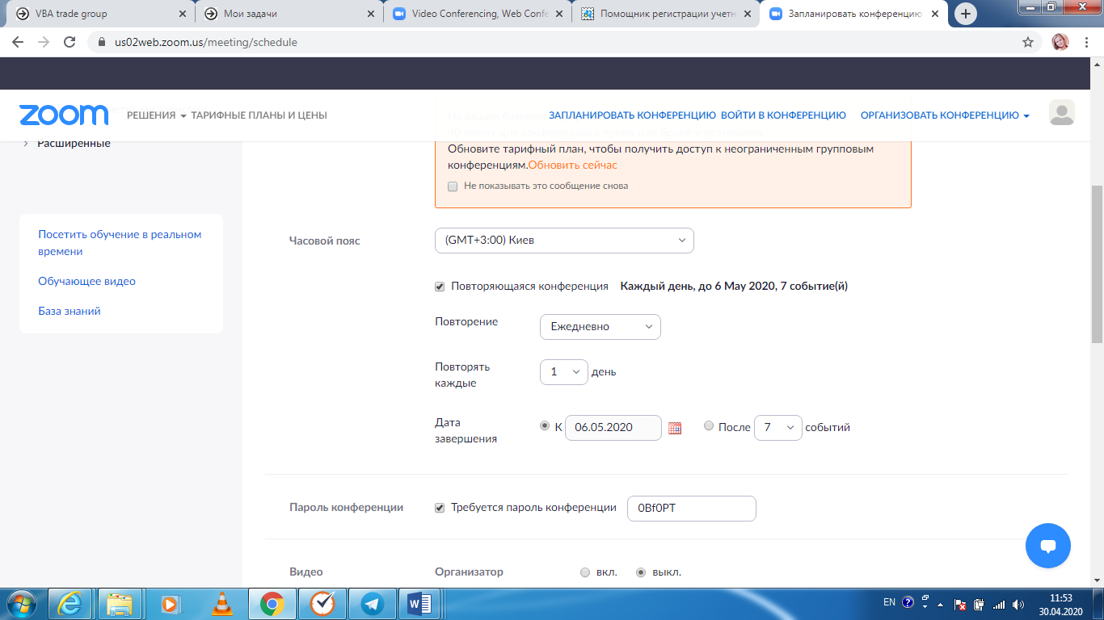

Рис. 12. Заполнение полей при планировании повторяющейся конференции

**Ссылка на видеоконференцию**

После сохранения данных обновится окно и в нем будет доступна вся внесенная информация (рис. 13). Ссылка на видеоконференцию содержится в поле «URL входа». Данную ссылку можно отправлять всем, с кем планируется видеосвязь. В данном поле предполагается активная кнопка для копирования ссылки «Копировать приглашение».

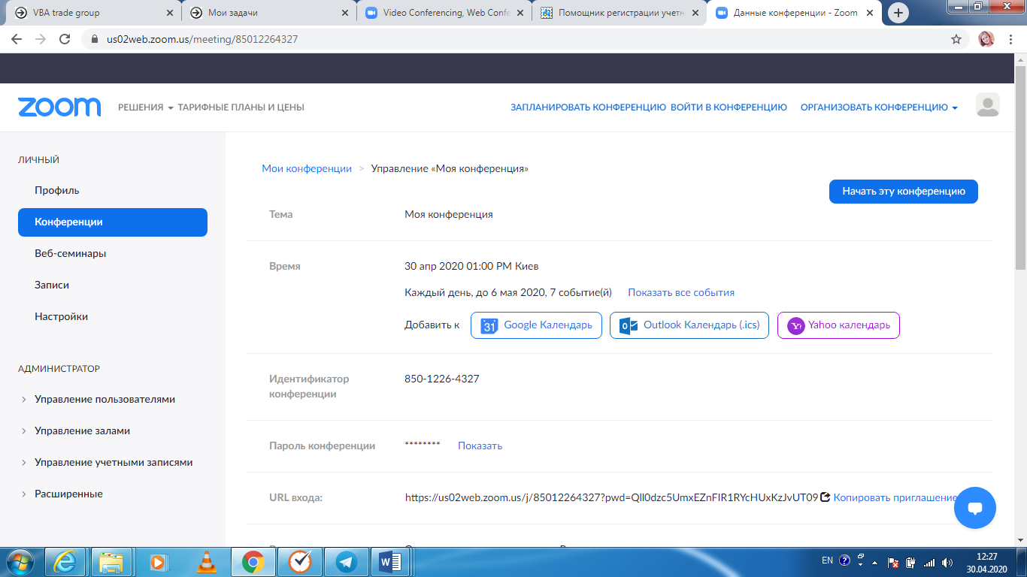

Рис. 13. Ссылка на видеоконференцию (приглашение участников)

Кроме того, на данном этапе еще можно внести коррективы в данные запланированной конференции (рис. 14). В окне доступны поля для удаления/ сохранения в качестве шаблона/ редактирования конференции. Если же все устраивает, то нужно нажать «Начать эту конференцию».

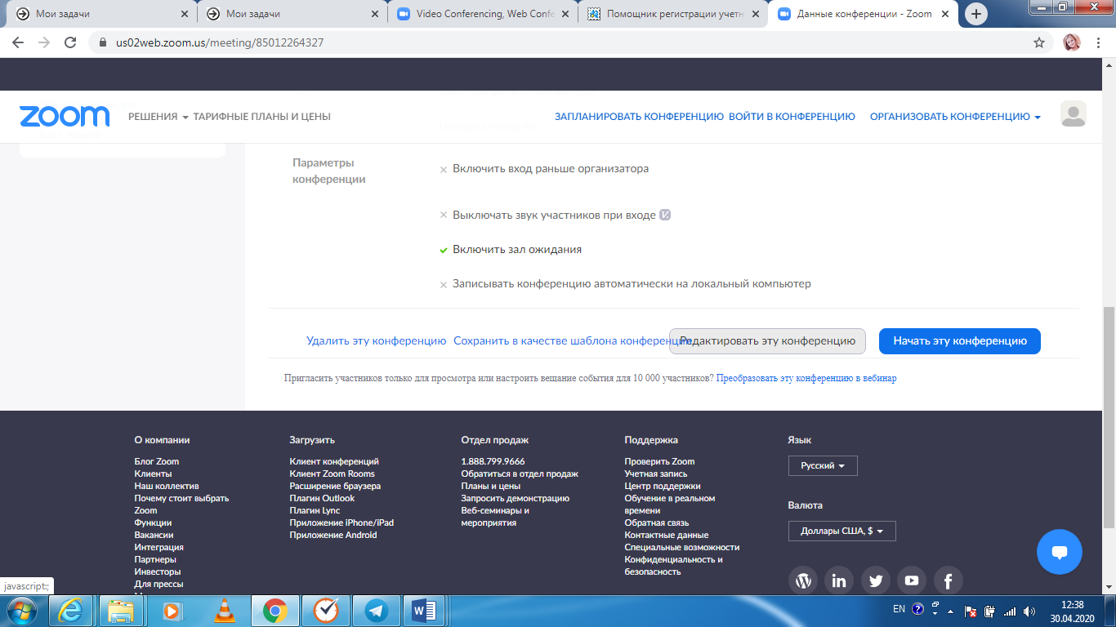

Рис. 14. Доступные поля для удаления/ сохранения в качестве шаблона/ редактирования

**Как зайти в конференцию**

Зайти в конференцию возможно либо со скопированной ранее ссылки,либо в аккаунте пользователя через закладку «Конференции» - слева в главном меню нажимаем кнопку «Начать» (рис. 15).

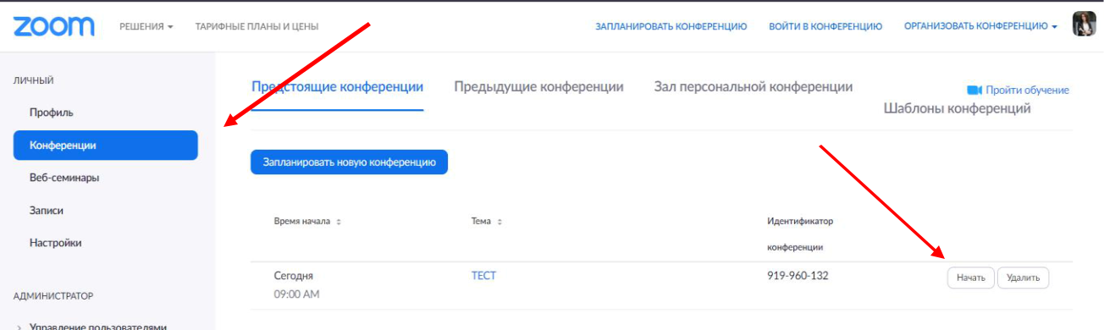

Рис. 15. Начало запуска конференции

**Запуск конференции**

Запускаем конференцию через «Открыть приложение «ZOOM» (рис. 16).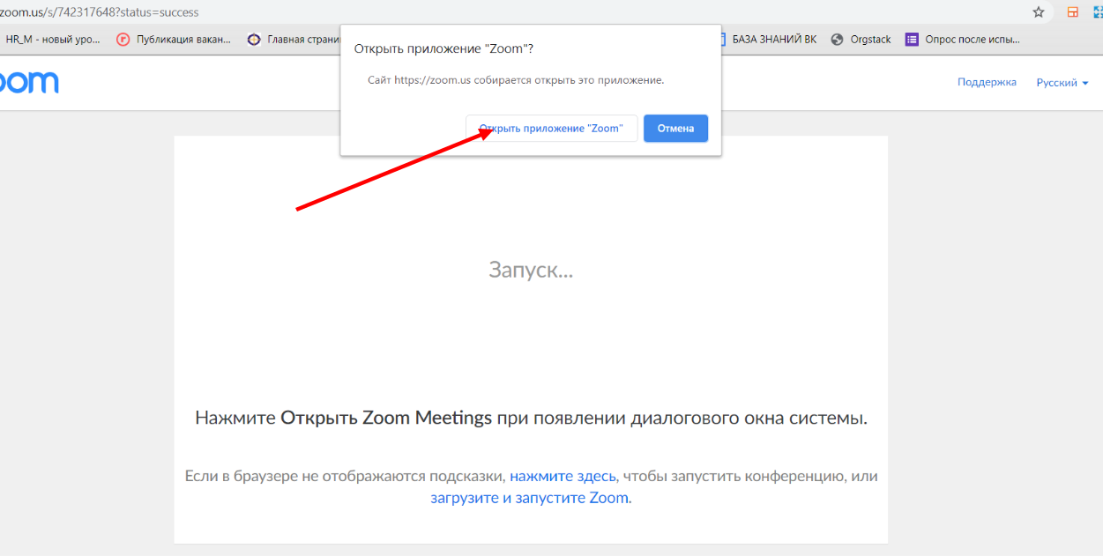

Рис. 16. Запуск конференции через открытие (скачивание) приложения «ZOOM»

**Настройка микрофона и динамиков**

После запуска приложения всплывет уведомление «Войти в аудиоконференцию». При нажатии кнопки «Проверить динамик и микрофон» вы можете проверить хорошо ли они работают, либо сразу войти в кабинет конференции с использованием звука компьютера (рис. 17).

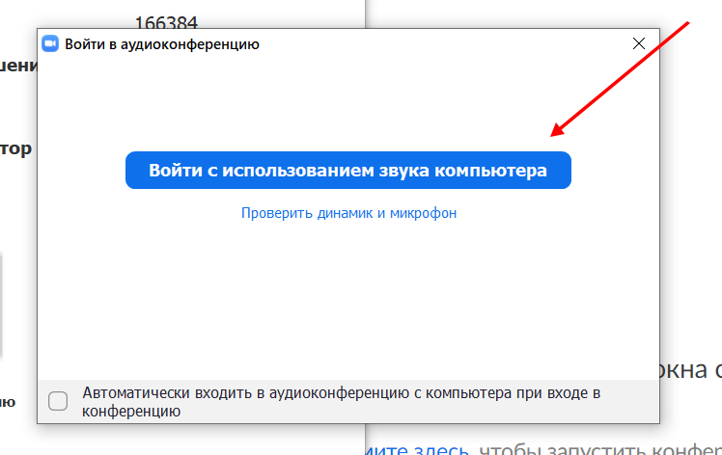

Рис. 17. Вход в конференцию с использованием звука компьютера

Вы вошли в конференцию. В нижней части окна находится рабочая панель, которая дает возможность использования функций для проведения более эффективных конференций.

**Если вы приглашены на конференцию**

Если вас приглашают на конференцию, на экране появится сообщение (рис. 18), где вы можете либо «Принять» (зеленая кнопка), либо «Отклонить» (красная) звонок-приглашение.

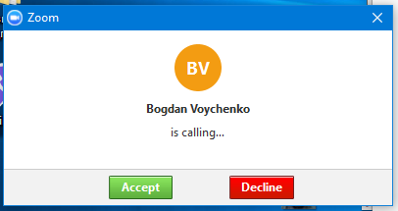

Рис. 18. Принятие/отклонение входящего звонка-приглашения на конференцию

**Управление конференцией**

### Звук / видео

Каждый участник может включать и выключать микрофон и камеру на своем устройстве. Важно,чтобы во время выступления одного спикера у всех других участников микрофон был в режиме «Выключен звук», чтобы не мешать посторонними звуками выступающему. При этом, камера может быть включена (рис. 19). 

Рис. 19. Включение видео и выключение микрофона при входе в конференцию

### Виртуальный фон

Если задний фон не соответствует формату вашей конференции (особенно это важно при удаленной работе из дому), вы можете выбрать виртуальный фон. Для этого в настройках ВИДЕО нужно нажать «Выбрать виртуальный фон» (рис. 20).

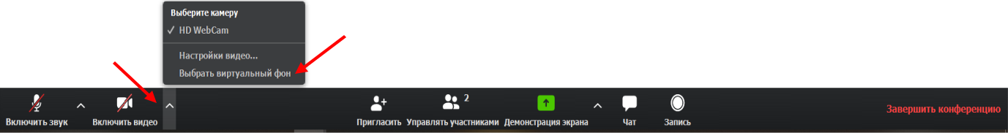

Рис. 20. Выбор виртуального фона

В новом всплывшем окне необходимо загрузить предварительно сохраненные вамикартинки с желаемым фоном (фото должны быть хорошего качества). Вручную выбрать цвет фона(он должен быть однотонным)и выбрать один иззагруженных вами вариант фона. Потом закрываете окно (рис. 21).

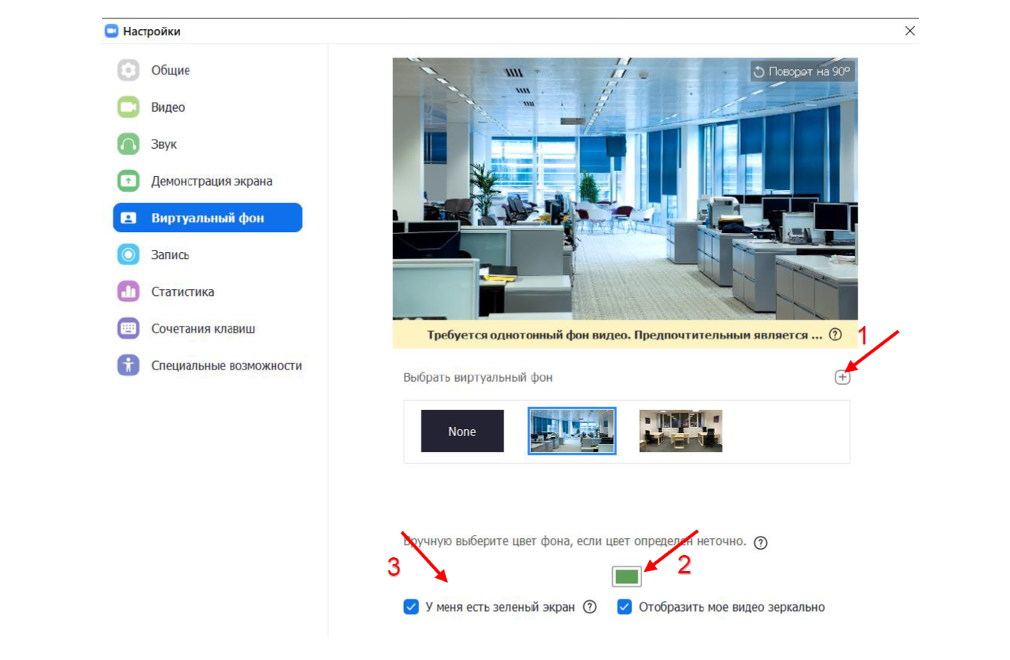

Рис. 21. Настройка параметров виртуального фона

### Пригласить участников

Функция «Пригласить» позволяет оперативно отправить приглашение присоединиться к текущей конференции (рис. 22).

Рис. 22. Приглашение участников конференции

Приглашать нужно участников, используя их электронный ящик. При данном выборе автоматически откроется новое письмо используемого вами почтового сервера либо через «копировать URL» / «копировать приглашение»и ссылка на конференцию сохраняется в буфер обмена.Вы можете её отправить в любом мессенджере, нажав клавиши Ctrl +V либо правой клавишей мыши «Вставить» (рис. 23).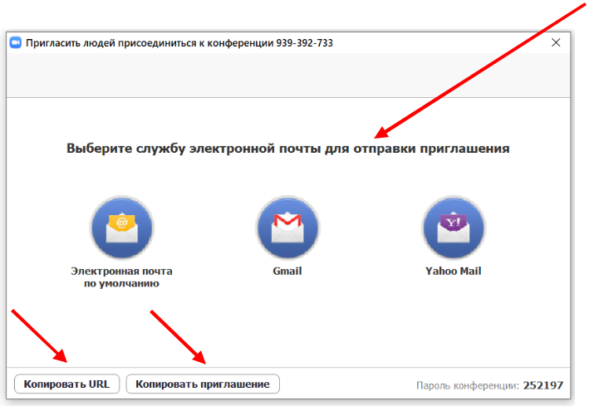

Рис. 23. Выбор мессенджера для приглашения на конференцию

**Управление участниками**

Функция «Управлять участниками» дает возможность отключать звук у участников, переименовывать их, давать разрешение на запись или удалять с конференции (рис. 24).

Рис. 24. Управление участниками в конференции

При нажатии на функцию в правой части конференции открывается окно с участниками. Для выполнения необходимого вам действия необходимо навести мышь на участника, нажать «Подробнее» и выбрать нужный вариант действия (рис. 25).

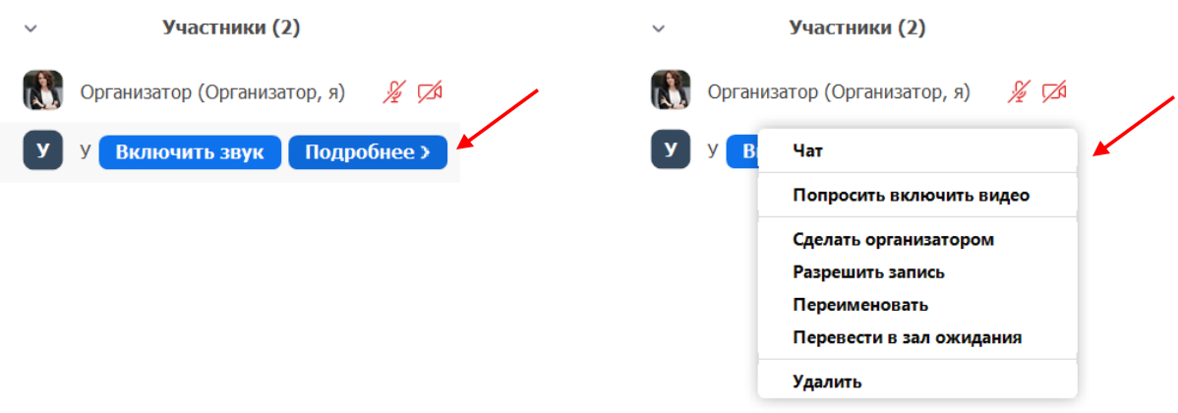

Рис. 25. Управление участниками во время конференции

Если вам необходимо отключить звук участников без возможности самостоятельно им включить его, необходимо внизу этого же окна со списком участников нажать функцию

«Выключить звук для всех» (рис. 26).

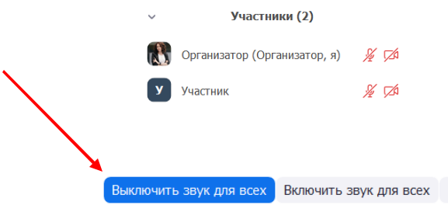

Рис. 26. Выключение звука для всех участников

После нажатия в новом всплывшем окне убрать отметку с возможностью участникам включать свой звук и нажать «Да» (рис. 27).

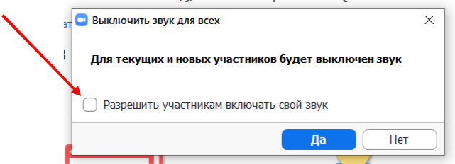

Рис. 27. Разрешение участникам включать свой звук

**Демонстрация экрана**

Функция «Демонстрация экрана» позволяет вывести на общий экран ваш рабочий стол, мессенджер, документ либо необходимую программу (рис. 28).

Рис. 28. Выбор кнопки демонстрации экрана

Для этого необходимо выбрать нужный вариант, который вы хотите демонстрировать, и нажать «Совместное использование» (рис. 29).

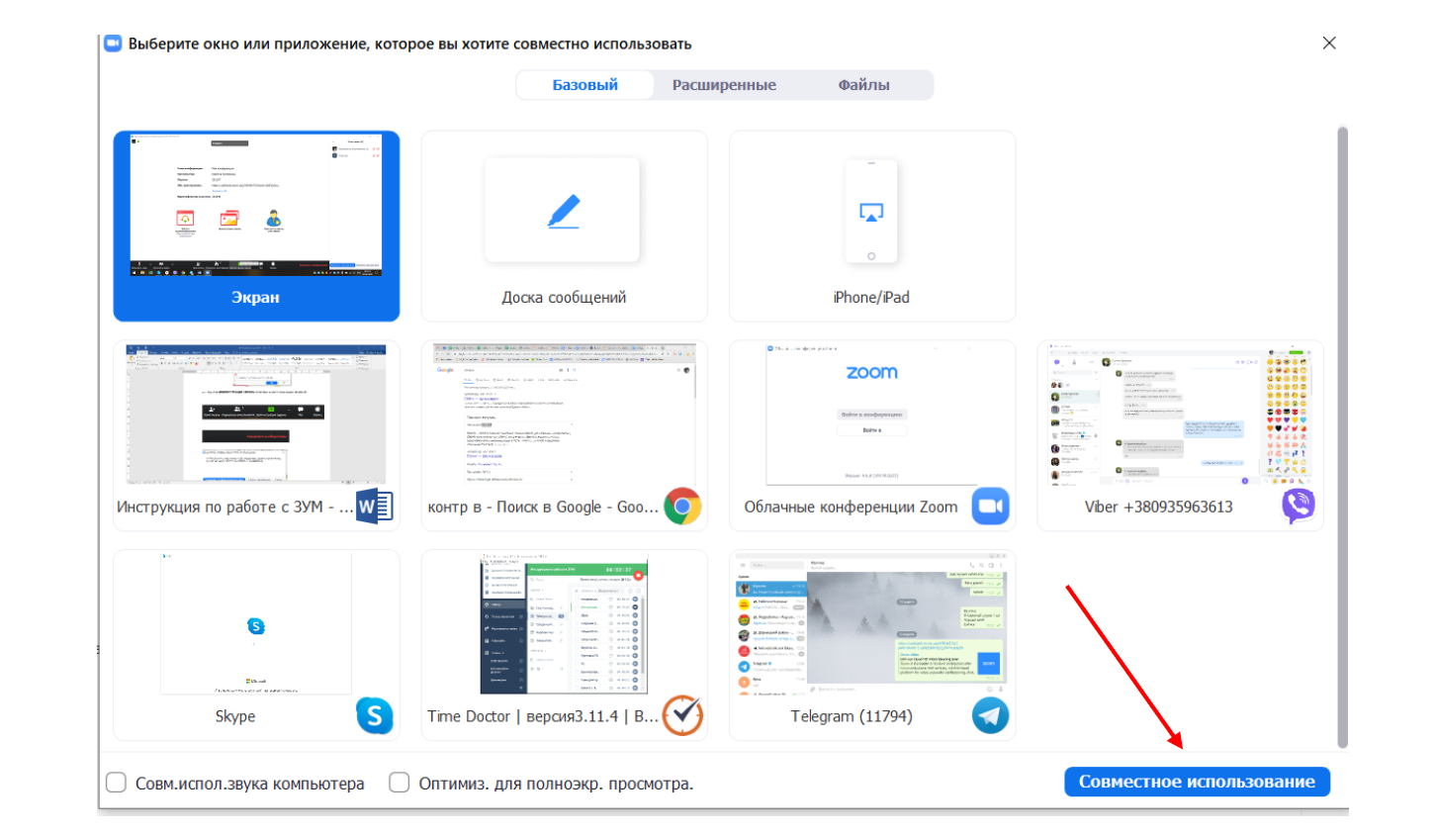

Рис. 29. Выбор той задаче на рабочем столе, которую необходимо продемонстрировать

Во время демонстрации есть возможность на экране рисовать, делать метки, писать текст, для этого необходимо в верхней части экрана в всплывающем окне нажать «Комментировать» (рис. 30).

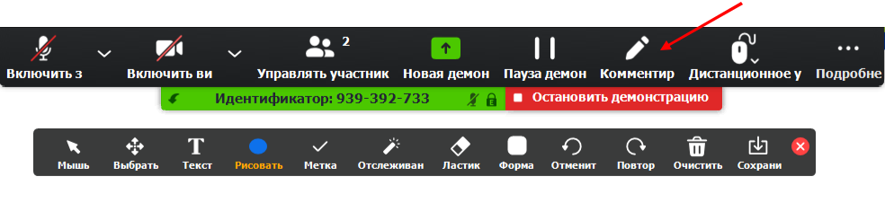

Рис. 30. Дополнительные функции при демонстрации экрана в верхнем всплывающем окне

Для того, чтобы завершить демонстрацию, нужно нажать красное поле «Остановить демонстрацию». В некоторых версиях ZOOM кнопка называется «Остановить совместное использование».

**Управление чатом**

Функция «Чат» позволяет писать комментарии в общий чат либо писать личные сообщения участникам во время конференции (рис. 31).

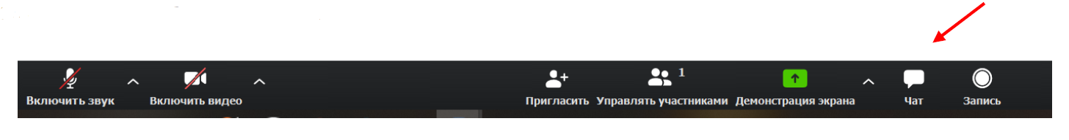

Рис. 31. Использование чата для общения во время конференции

После нажатия «Чат» открывается групповой чат справа от экрана конференции. Для отправки сообщения в чат необходимо в нижнем правом углу написать текст или прикрепить файл и выбрать того, кому вы хотите его отправить: конкретному участнику в личный чат или в общий чат всем участникам (рис. 32).

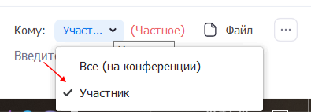

Рис. 32. Сообщения и отправка файлов в чате

#### Запись конференции

Функция «Запись» позволяет записывать конференцию и после ее завершения предлагает его сохранить в выбранном вами месте (рис. 33). Zoom может записывать только видео (со звуком) в формате MP4 и записывать аудио в формате M4A. Если же вы не являетесь организатором, вам придется получить разрешение на запись собрания Zoom.

Рис. 33. Запись конференции

**Трансляция конференций**

Платные тарифы дают возможность трансляции конференции на Facebook и YouTube(например, тариф«Профессиональный»).

**Изменение настроек в аккаунте (для трансляции конференций в платном тарифе)**

Зайдите в закладку «Настройки» на правой панели аккаунта (рис. 34).

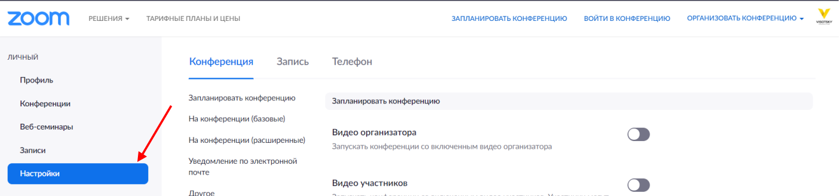

Рис. 34. Изменение настроек

В расширенных настройках необходимо включить «Разрешить трансляцию конференций» (рис. 35).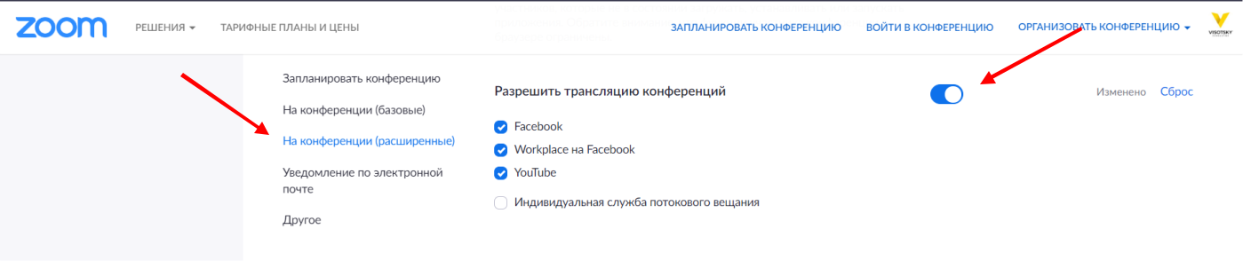

Рис. 35. Разрешение трансляций конференций

После внесенных изменений в настройках, в окне самой конференции появится кнопка, позволяющая вывести вашу трансляцию на Facebook и YouTube.

### Трансляция на Facebook

На панели внизу выбираем «Подробнее» и нажимаем «Трансляция на Facebook» (рис. 36).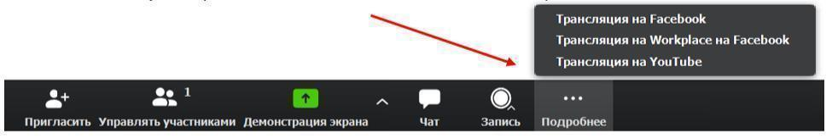

Рис. 36. Выбор эфира для трансляции

Открывается диалоговое окно Facebook, выбираем «Поделиться в своей хронике» в том случае, если вы хотите вывести трансляцию на свою страницу и нажимаем «Далее».

Если хотите вывести трансляцию в определенную группу/в мероприятии, выбираете «Поделиться в группе/в мероприятии», выбираете нужную вам группу/мероприятие инажимаете «Далее» (рис. 37).

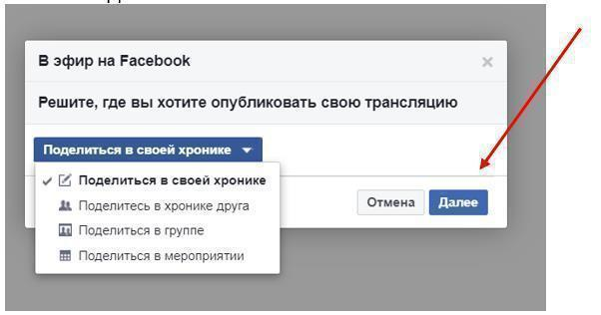

Рис. 37. Публикация трансляции в Facebook

После открытия окна трансляции, справа вносим необходимый текст (1), который будет отображаться в посте с трансляцией и нажимаем «В эфир» (2) (рис. 38).

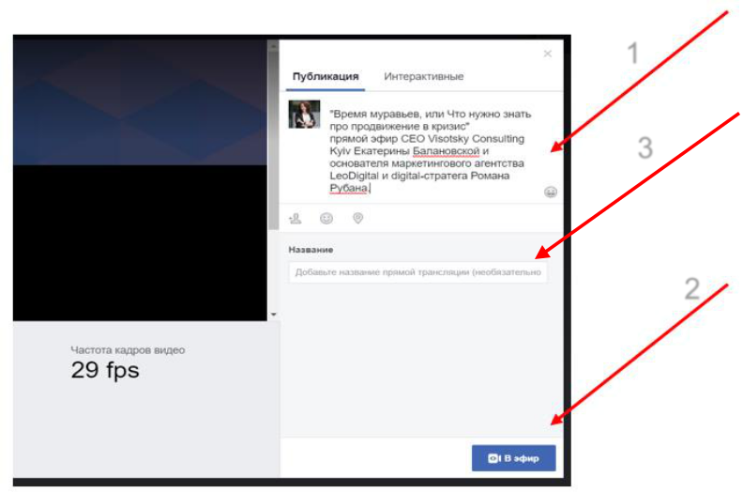

Рис. 38. Добавление текста при публикации трансляции в Facebook

Если Вы решили не добавлять название (3), всплывает диалоговое окно, в котором нажимаем «Все равно выйти в эфир»(4) (рис. 39).

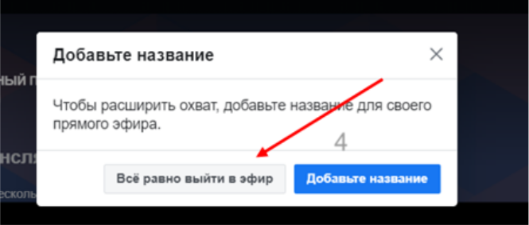

Рис. 39. Публикация трансляции без текста в Facebook

### Трансляция на YouTube

Если вам необходимо вывести трансляцию в YouTube, на панели внизу выбираем «Подробнее» и нажимаем «Трансляция на YouTube» (рис. 40).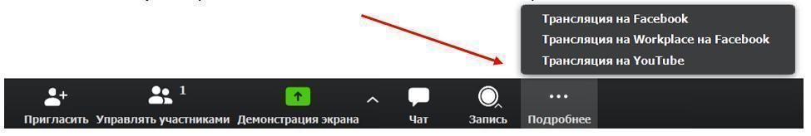

Рис. 40. Выбор трансляции на YouTube

После открытия нового окна трансляции, вносим название конференции и нажимаем «Активировать» (рис. 41).

Рис. 41. Активация трансляции конференции в YouTube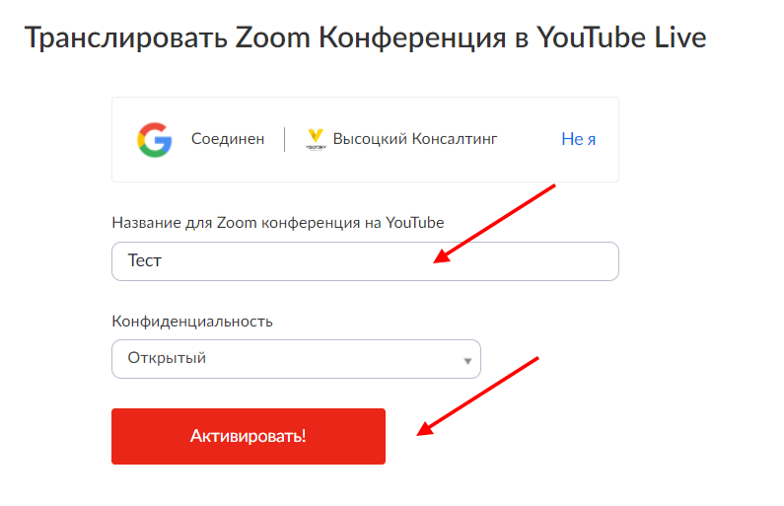

**Завершение конференции**

Для выхода из конференции необходимо нажать «Завершить конференцию» в правом нижнем углу (рис. 42). 

Рис. 42. Завершение конференции (красный текст)

Если вы организатор конференции, но решили ее покинуть раньше времени, то в всплывающем окне выбираете «Выйти из конференции» (рис. 43).

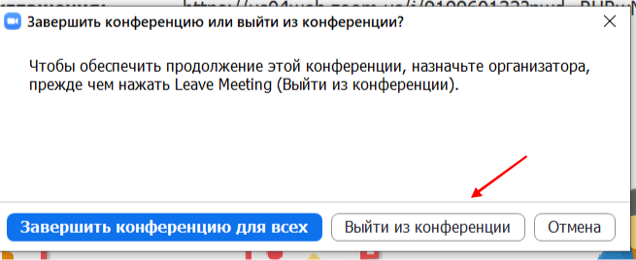

Рис. 43. Выход из конференции организатора раньше остальных участников

Если конференция закончена, то «Завершить конференцию для всех» (рис. 44).

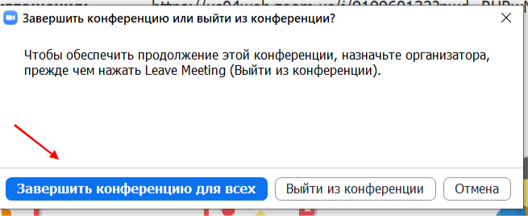

Рис. 44. Завершение конференции для всех участников

Рост и развитие компании невозможны без внедрения современных информационных технологий. Благодаря использованию ZOOM в компании доступно проведение видеоконференций между сотрудниками в режиме реального времени в любой момент, благодаря чему значительно ускорено движение частиц в системе быстрого потока.

Генеральный директор

ООО “Компания ВБА”

Расин Алексей